Một số bệnh hô hấp thường gặp mùa Đông - Xuân và cách phòng tránh

Thời điểm giao mùa Đông - Xuân, các bệnh lây truyền qua đường hô hấp, đặc biệt với những người sức đề kháng kém như người già, trẻ em, phụ nữ có thai...là những đối tượng dễ mắc.

Sự thay đổi thất thường về nhiệt độ trong ngày và độ ẩm cao là yếu tố thuận lợi cho sự phát triển các loại virus, vi khuẩn... Do đó, Phụ huynh cần có những biện pháp phù hợp để tránh cho trẻ không bị mắc bệnh thời điểm này.

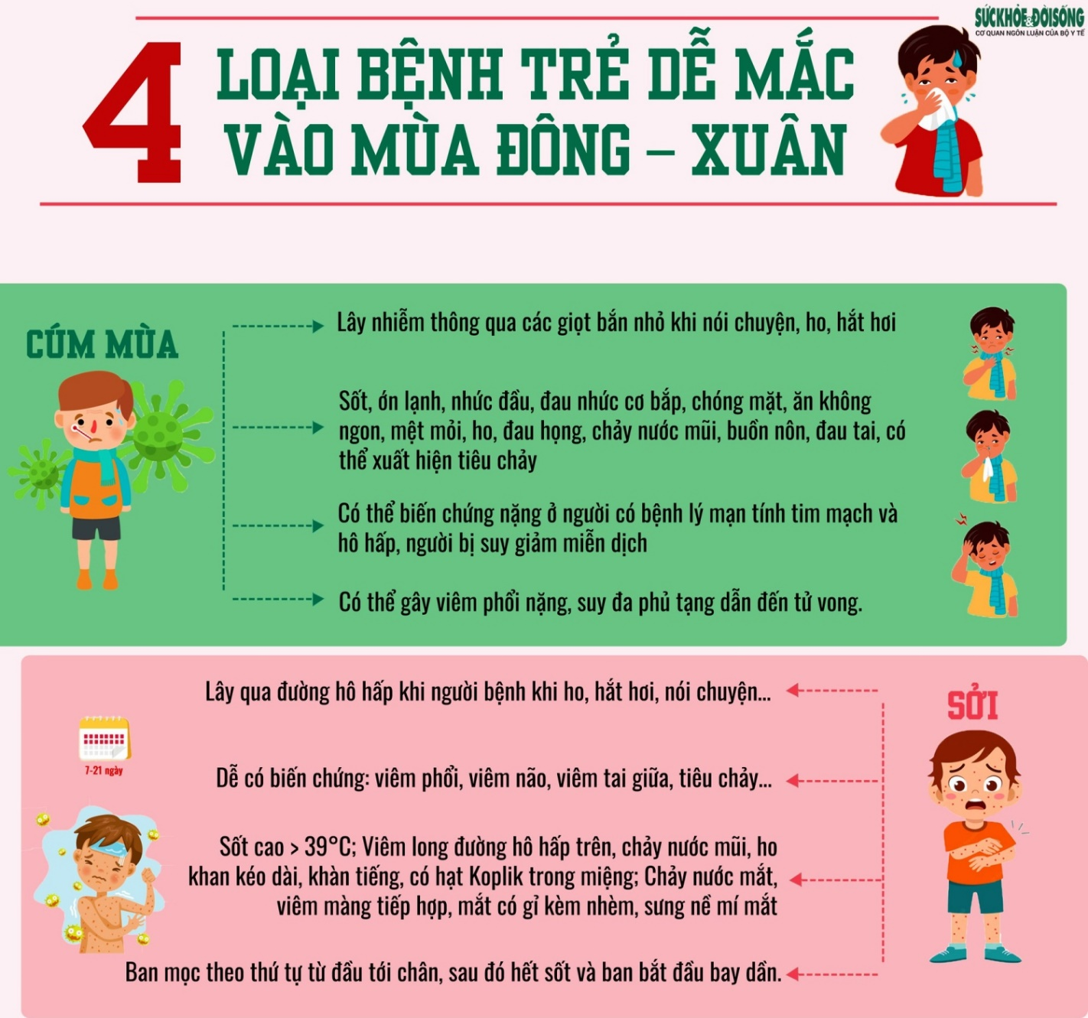

Cách phòng tránh
Để chủ động phòng tránh dịch bệnh mùa đông xuân, phụ huynh cần chú ý thực hiện các biện pháp nâng cao sức khỏe cho trẻ, phòng chống dịch bệnh bằng một số biện pháp như sau:
- Tiêm chủng đầy đủ các loại vaccine phòng bệnh theo đúng lịch cho trẻ .
- Giữ vệ sinh môi trường sinh hoạt thông thoáng, sạch sẽ; khi ra ngoài nên đeo khẩu trang, hạn chế đến nơi đông người, tránh tiếp xúc với những người đang có dấu hiệu bị các bệnh viêm nhiễm đường hô hấp;
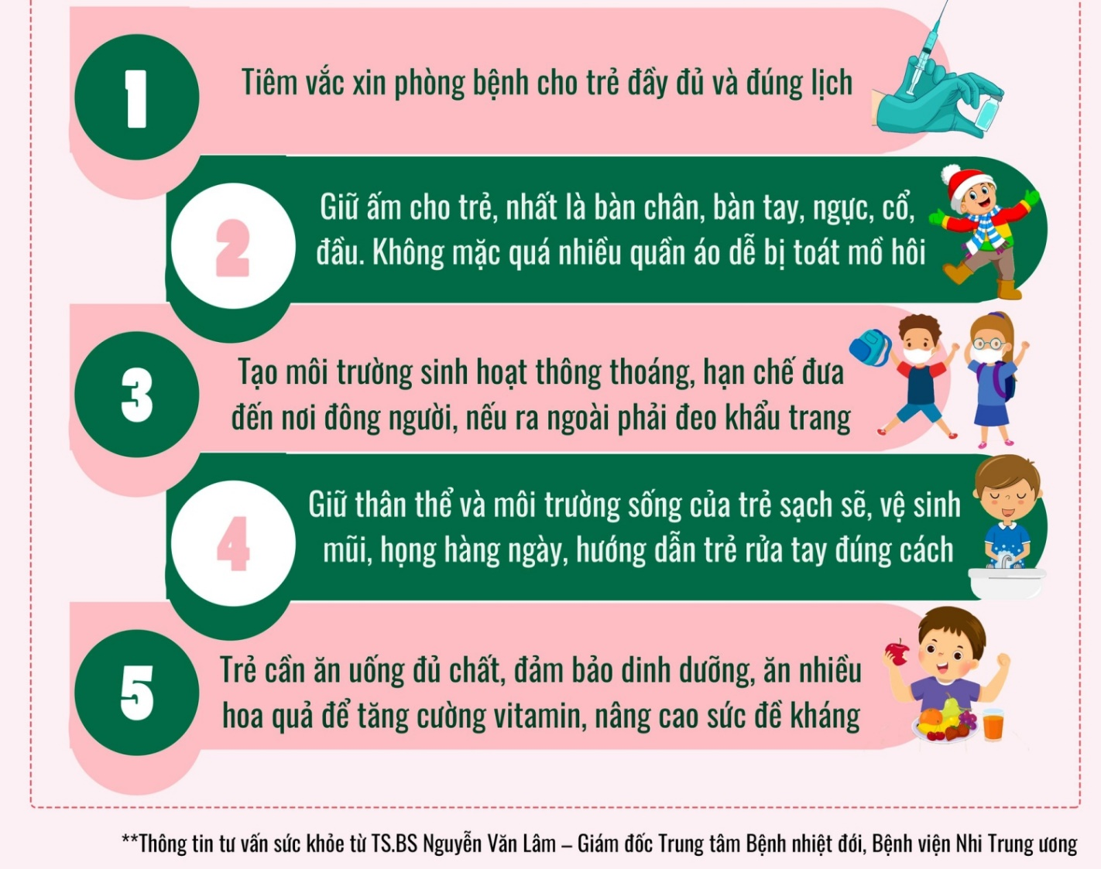
- Giữ vệ sinh cá nhân sạch sẽ, vệ sinh thân thể cho trẻ, hướng dẫn trẻ rửa tay với xà phòng đúng cách.
- Giữ ấm cơ thể khi thời tiết lạnh, đặc biệt với trẻ em khi ra ngoài, nhất là các vị trí quan trọng như đầu, cổ, ngực, bàn chân, bàn tay; chú ý không nên mặc quá nhiều áo cho trẻ vì có thể làm trẻ bị toát mồ hôi và ngấm ngược lại vào cơ thể làm cho trẻ bị cảm lạnh, sốt cao.
- Bảo đảm an toàn thực phẩm, chế độ dinh dưỡng đầy đủ: cho trẻ ăn uống đủ chất, nhiều hoa quả để tăng cường vitamin, nâng cao sức đề kháng.
- Khi có các dấu hiệu nghi ngờ mắc bệnh, phụ huynh đưa trẻ đến các cơ sở y tế để được được khám, tư vấn và điều trị kịp thời, tránh tự ý điều trị tại nhà khiến bệnh nặng hơn.

